Eduardo Fabián Jiménez Castellanos

Viernes 11 de Noviembre del 2016

**Cadenas Tróficas**

Cadena trófica simple

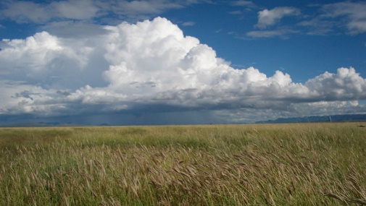

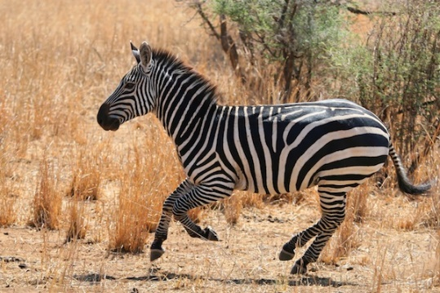 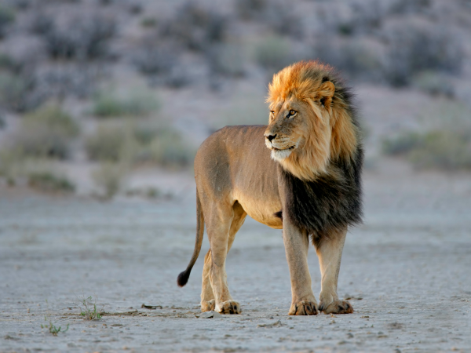

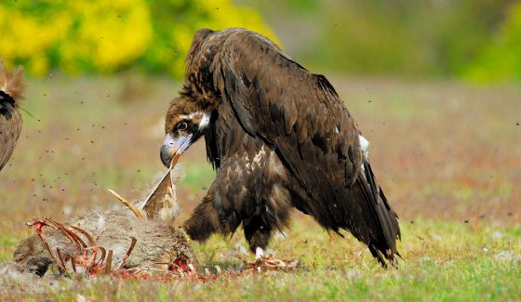 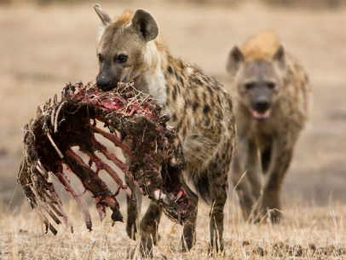

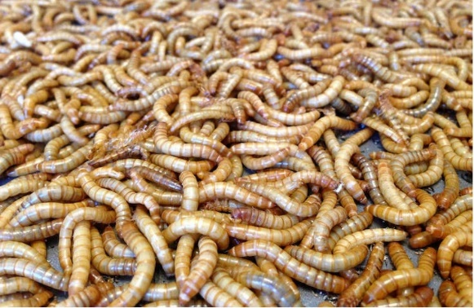

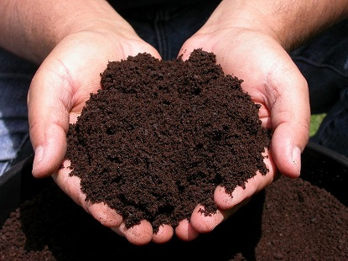

# Bibliografía

365, A. (03 de Noviembre de 2015). *Youtube.com*. Obtenido de Aula365: https://www.youtube.com/watch?v=LtDpx5HCG_Y